«Осенний сундучок».
«Осень наступила,
Высохли цветы.
Но не всё же так уныло,
Мы поделки принесли».
Золотая осень – чудная пора. Осень радует нас своей невероятной красотой, необычными красками. А ещё осень радует нас своим богатым урожаем, разнообразным природным материалом из которого можно сделать замечательные и интересные поделки. Так и в нашей подготовительной группе «Гномики» с 13.09 по 17.09.2021 г прошла выставка «Осенний сундучок», в которой воспитанники и родители приняли активное участие. Выставка проходила в течение недели. Родители вместе с детьми изготовили оригинальные и гениальные поделки. В своих работах ребята использовали разные природные материалы: шишки, листья, цветы, веточки, мох, овощи, фрукты и т.д. На выставке были представлены лесные композиции, осенние сказки. Поделки получились очень красивыми, яркими, оригинальными. Мы благодарим всех участников выставки за активное участие. И желаем дальнейших творческих успехов.
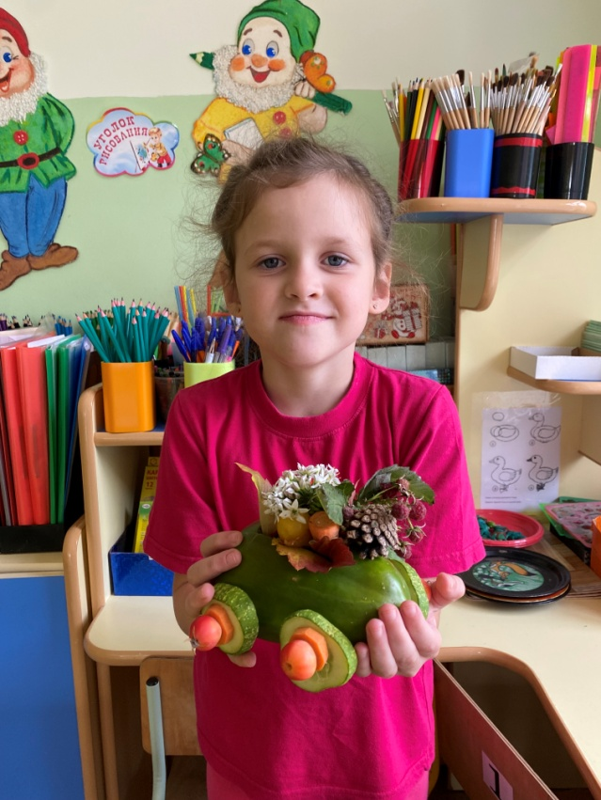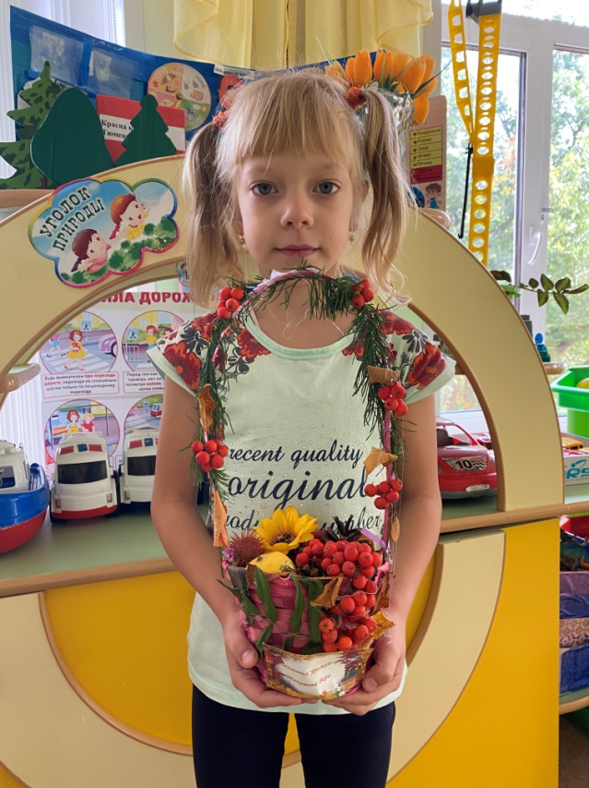
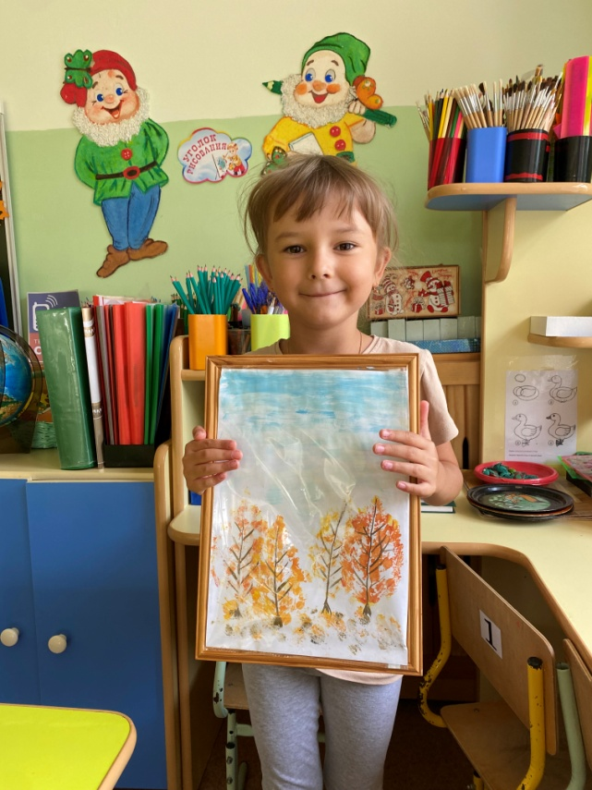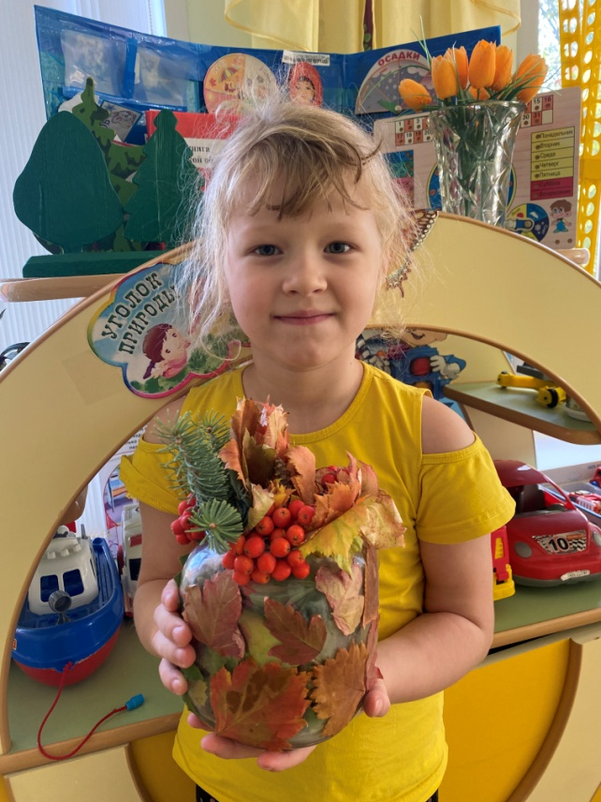

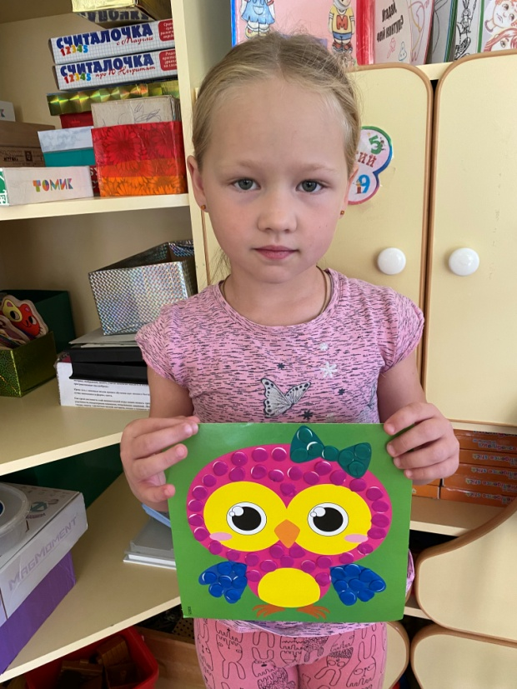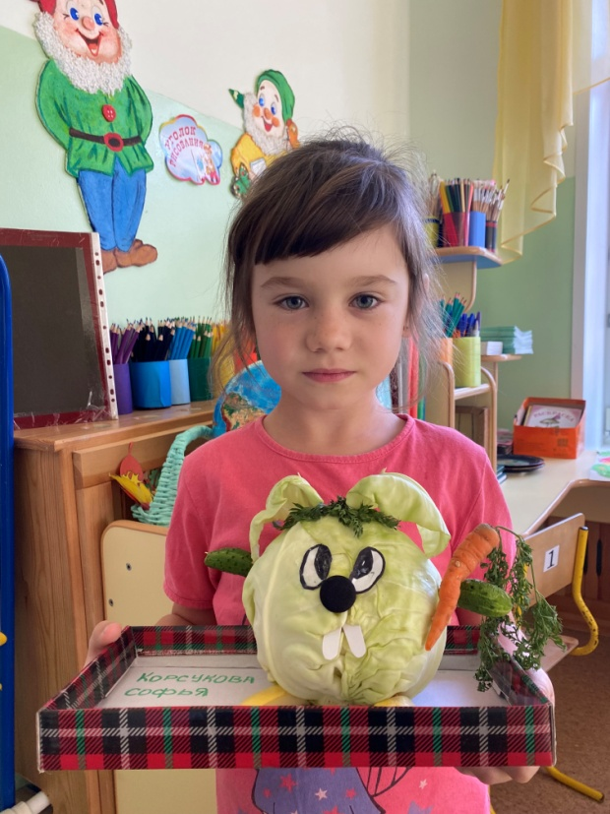
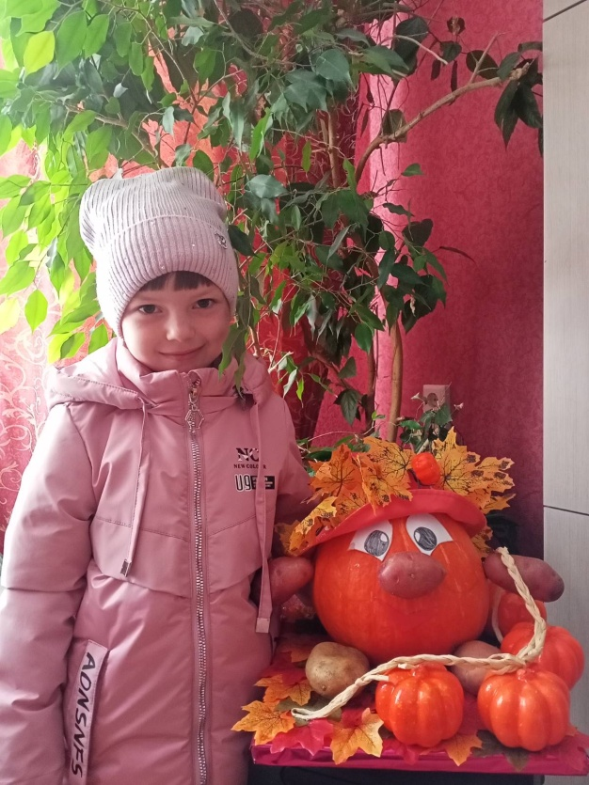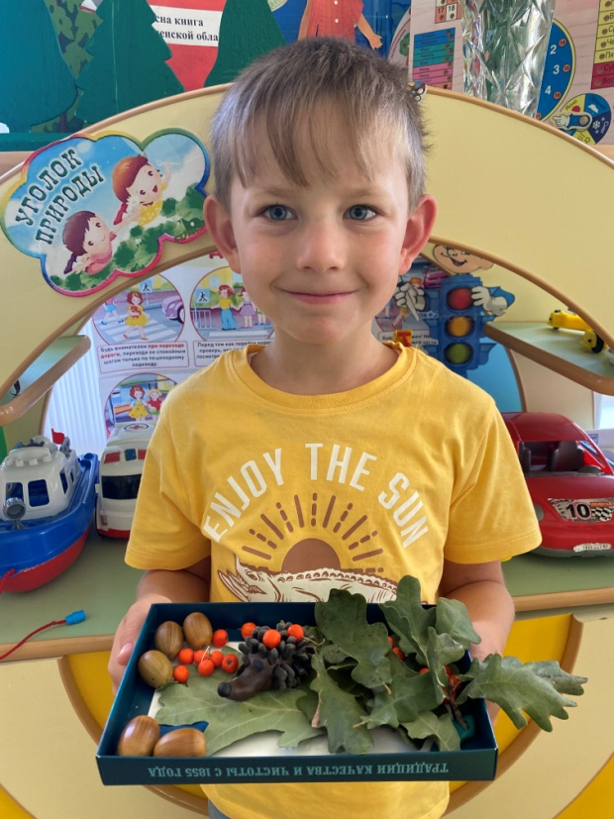
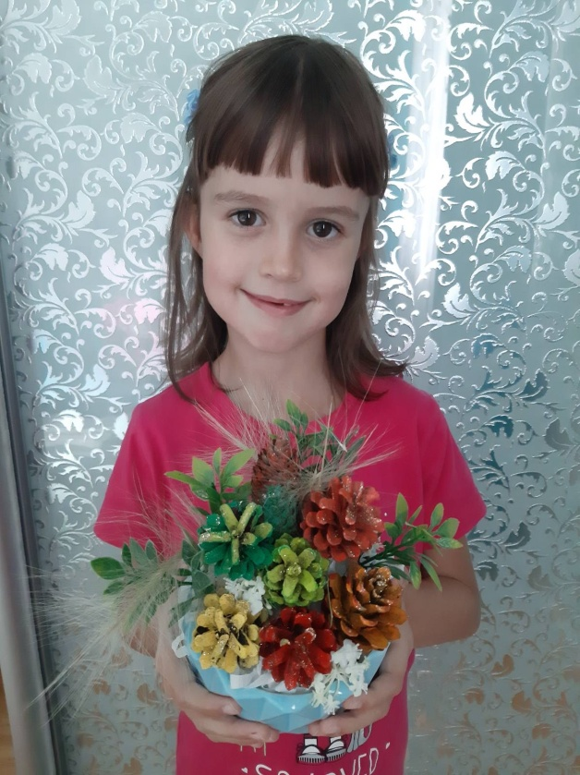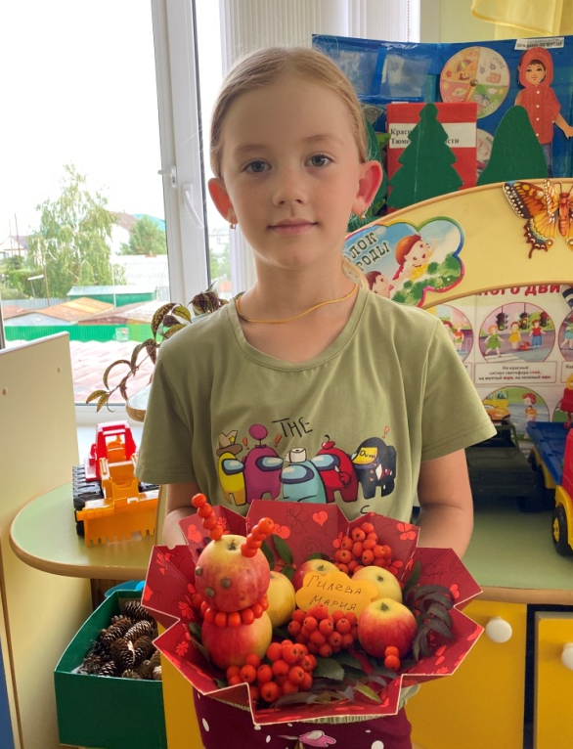
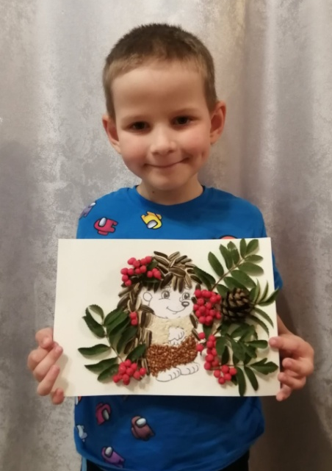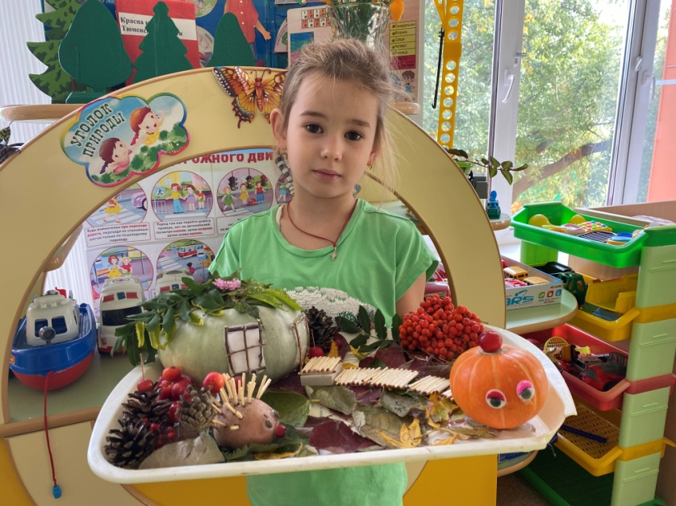

Автор: воспитатель МАДОУ АР детский сад «Сибирячок», корпус №2, Маркелова Наталья Михайловна

